**MANUÁL PRO PLÁNOVÁNÍ GARANTŮ V CFM**

Po klepnutí na tlačítko Menu se zobrazí nejprve nabídka jednotlivých oblastí (modulů). Z ní je pak

možné se rozpadnout přes kategorie panelů až na nabídku konkrétních reportů.

Pro tvorbu zadávání plánu garantů slouží panel „Garanti“ (Menu – Garanti – Garanti).

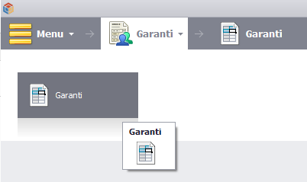

Panel obsahuje dva listy:

**Sumář** – pouze náhled původního plánu, vámi zadaných hodnot a rozdílů mezi nimi po

jednotlivých účtech

**Zadání** – list, který slouží k zadávání hodnot

Volba konkrétního účtu

Změna účtu se provádí dvojklikem na účet vlevo nahoře na druhém listu. Výběr v dialogovém okně

provedete dvojklikem nebo označením účtu a stiskem tlačítka vybrat.

Vložení nového střediska

Klikněte na některé středisko, poté v záložce CFM klikněte na Přidat datové řádky

Ve struktuře CCtotalU (struktura středisek dle útvarů) si rozkliknutím a následným zaškrtnutím

vyberte střediska, která chcete přidat a stiskněte vybrat

Zápis/úprava hodnot

Zápis se prování na druhém listu „Zadání“ a to třemi způsoby:

1. Přímým zápisem do buňky a potvrzením klávesou enter
2. Pravým tlačítkem nad vybranou oblastí (úprava hodnoty)

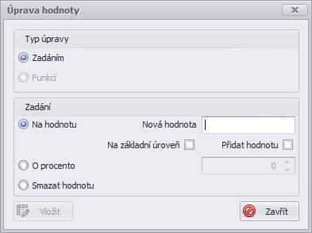

c. Překopírováním Ctrl+C a vložením do požadované oblasti Ctrl+Shift+V (oblast musí

být souvislá, bez prázdných buněk)

Pokud máte nastaven manuální přepočet, je nutné stisknout F9, aby se buňky přepočetly.

Úpravy se zapisují přímo do databáze a na konci práce není potřeba panel ukládat, pouze zavřít.